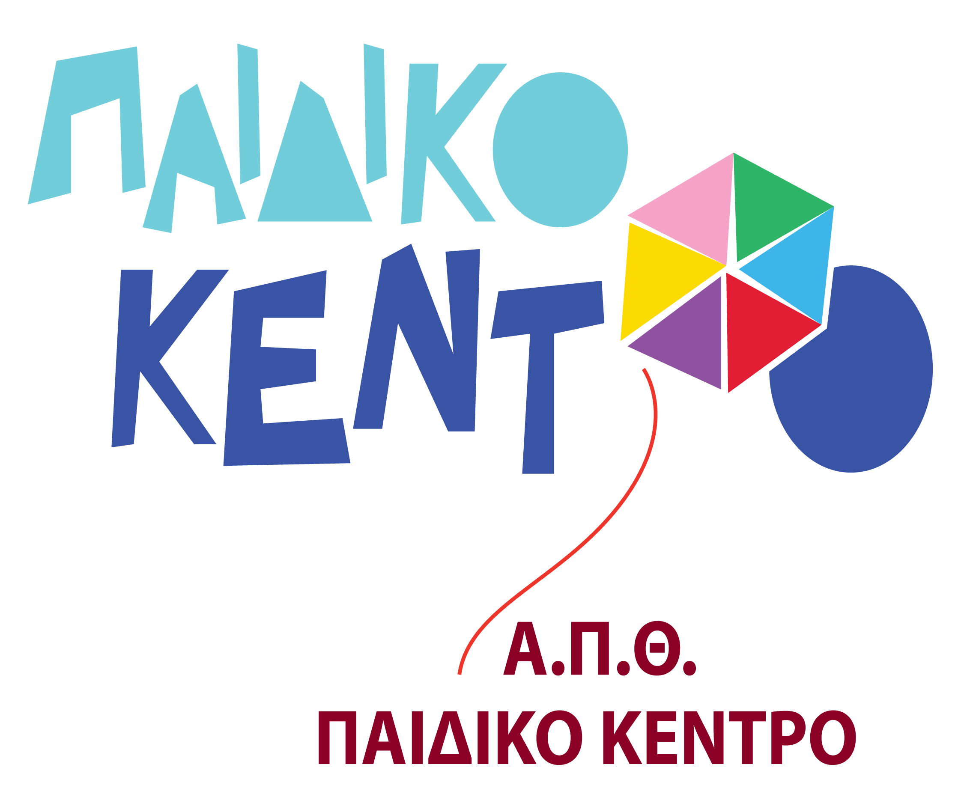
ΟΜΑΔΙΚΕΣ ΣΥΝΑΝΤΗΣΕΙΣ ΓΟΝΕΩΝ
ΠΑΙΔΙΚΟ ΚΕΝΤΡΟ Α.Π.Θ. 2016-2017

ΩΡΑ ΣΥΝΑΝΤΗΣΗΣ | ΤΡΙΤΗ  13  ΣΕΠΤΕΜΒΡΙΟΥ | ΤΕΤΑΡΤΗ  14  ΣΕΠΤΕΜΒΡΙΟΥ | ΤΡΙΤΗ  27  ΣΕΠΤΕΜΒΡΙΟΥ | ΤΕΤΑΡΤΗ  28  ΣΕΠΤΕΜΒΡΙΟΥ | ΠΕΜΠΤΗ  29  ΣΕΠΤΕΜΒΡΙΟΥ
13:15-14:30 |  |  | κ. Γιούλα  κ. Τίνα | κ. Αθανασία  κ. Νάνσυ | κ. Πόπη  κ. Κατερίνα  κ. Νάνσυ
14:00-15:15 | κ. Φένια  κ. Νένα | κ. Φωτεινή  κ. Γεωργία |  | κ. Ζωή  κ. Νάνσυ | κ. Χριστίνα  κ. Φανή

